Januar 2022

**HUS**AVIS

**For beboere og pårørende**

**Plejecenter Kærbo**

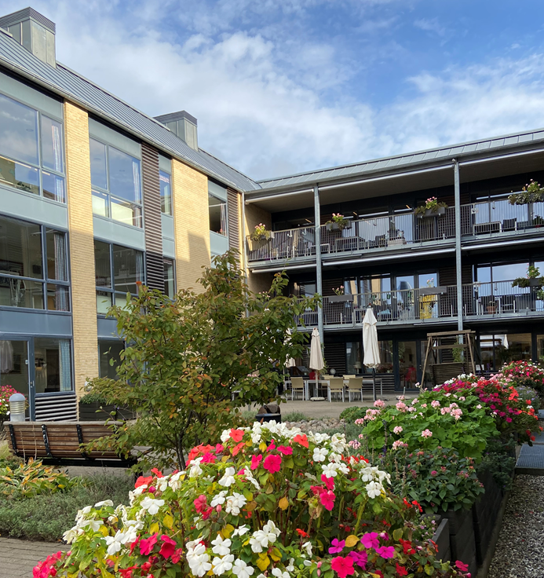



KONTAKT

Kærbos hovednummer, 43 57 96 00

Administrationen 43 57 96 08

Kærbo Hus A

Kærbo afd. A st. 43 57 96 21

Fleksible omsorgsboliger 1.sal 43 57 96 22

Fleksible omsorgsboliger 2.sal 43 57 96 25

Kærbo afd. B

Kærbo afd. B 1. sal 43 57 96 01

Kærbo afd. B 2. sal 43 57 96 43

**Kærbo afd. C**

Kærbo afd. C st. 43 57 96 41

Kærbo afd. C 1.sal 43 57 96 42

Kærbo afd. C 2.sal 43 57 96 43

**Kærbo blok 4 – 6**

Blok 4. 1. sal 43 57 96 40

**Aktivitets afd**.

Aktivitetscenteret 43 57 96 04

Mail sendes til [kærbo@ishoj.dk](mailto:kærbo@ishoj.dk)

**Nyheder**



**Måneden**

der gik

**i ord og billeder**

Mandag d. 6/12 var Omsorgscentret Kærbo og Torsbo inviteret i Tivoli. Det var frostvejr, men alle havde pakket sig godt ind. Haven og boderne i Tivoli var smukke.

.

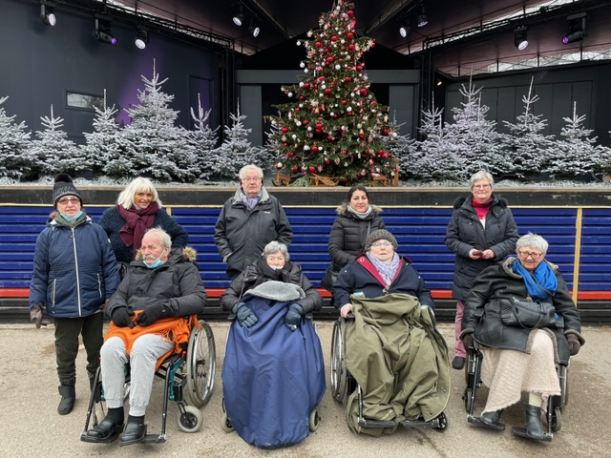

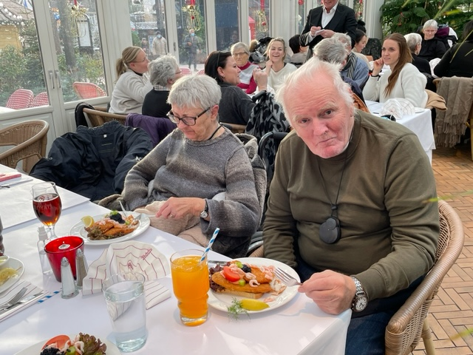**Måneden**

der gik

**i ord og billeder**

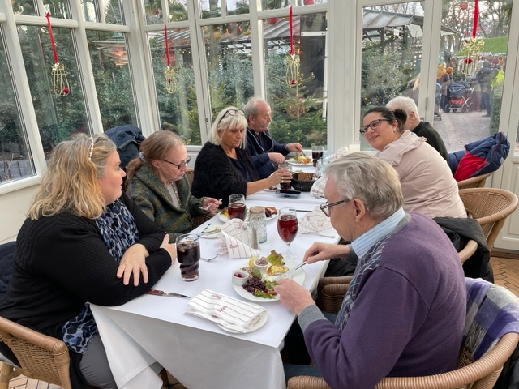

Mange havde booket bord på restaurant Påfuglen. Her mødtes både beboere og personale fra både Kærbo og Torsbo.

Vi sad på alle bordene forrest ved vinduet og nød synet af haven og den dejlige mad.

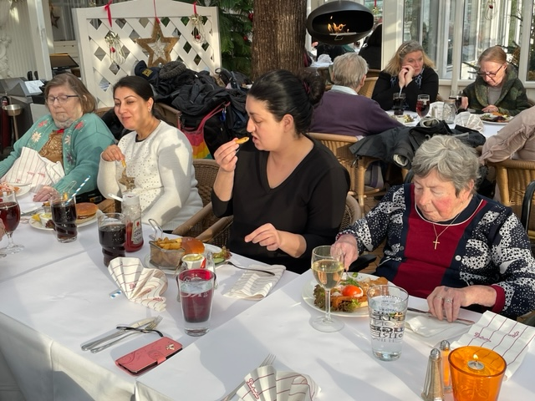

**Måneden**

der gik

**i ord og billeder**

Fredag d. 10/12 bagte beboerne julesmåkager i aktivitetscentret, som de selv fik med hjem.

Det blev til mange lækre jødekager og havregrynskugler.

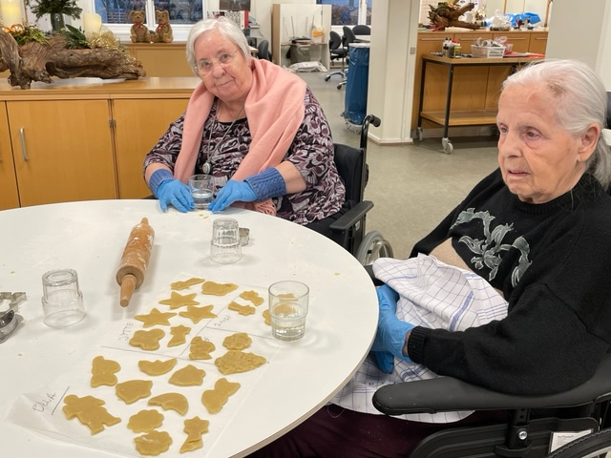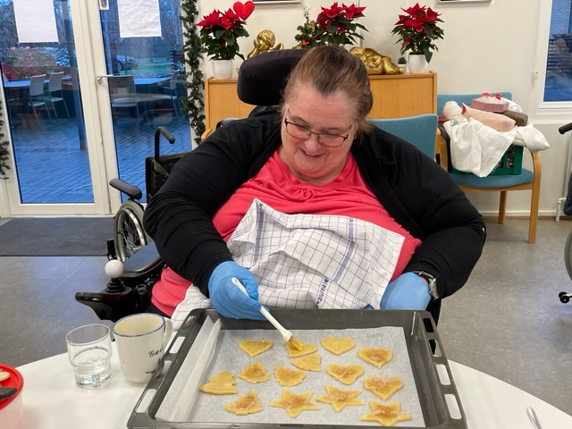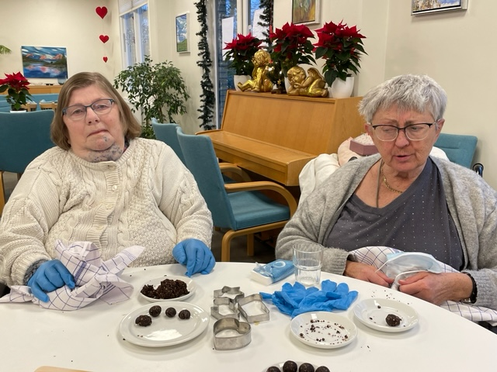**Måneden**

der gik

**i ord og billeder**

Lis og Per koncert Tirsdag d. 7/12

Lucia koncert mandag d. 13/12

Jazzkoncert tirsdag 14/12

Julegudstjeneste torsdag 16/12

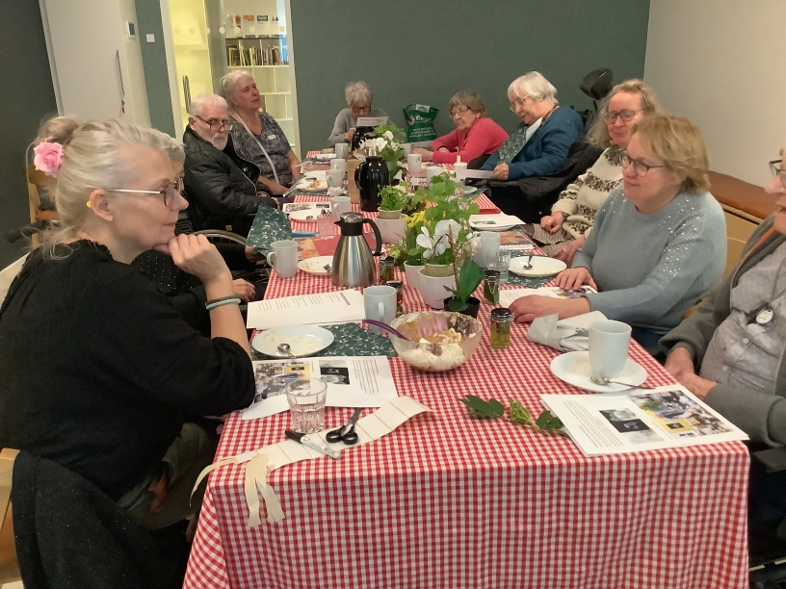 **Måneden**

der gik

**i ord og billeder**

**”Kulturpakken” efterår 2021”**

På Kærbo er vi pt. 10 der var så heldige at deltage i et forløb under ”Ældre og Kultur”, i daglig tale ”Kulturpakken”. Det er 4. gang at vi var med i dette samarbejde, så en del beboere fra Kærbo har været afsted i lignende forløb. 7 torsdag eftermiddage tog vi turen til kunstmuseet ”Arken” eller det lokale bibliotek ”Kulturium”. Vi var fra ”Kærbo” i denne omgang: Ulla, Frede og Henni fra B, Erik fra blok 4., Jytte og Dorthe fra A, Per og Anette fra C og Anne-Marie og Helle fra aktivitetsafdelingen.

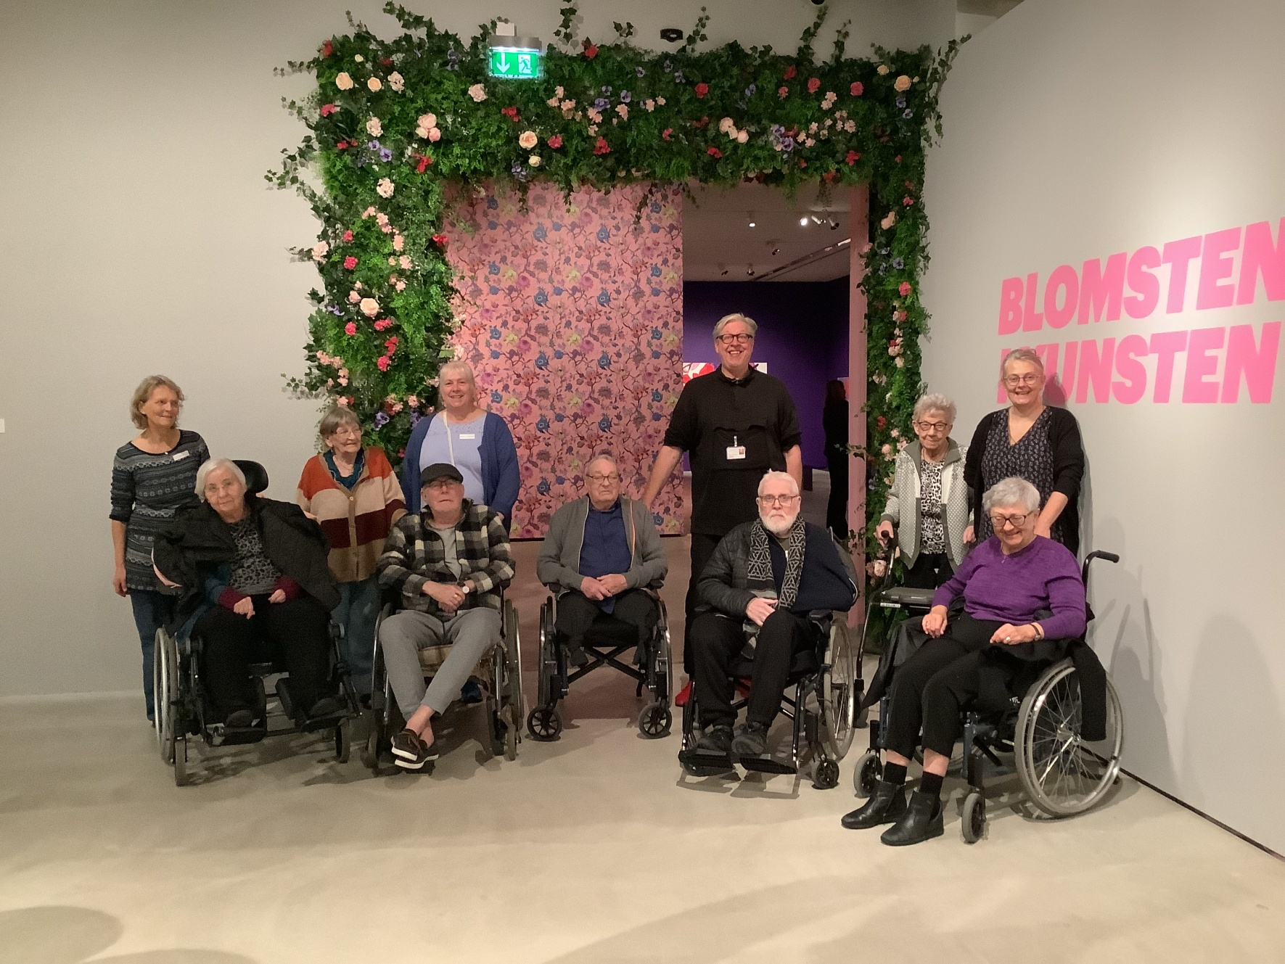

**Måneden**

der gik

**i ord og billeder**

Vi mødtes med hinanden og Gunnar fra ”Arken” samt Wenche og Anne fra ”Biblioteket”og den første gang gik vi en tur i udstillingen ”Blomsten i kunsten”. Der var virkelig meget at se på og fordøje. Efter kaffe og kage i værkstedet, rev vi blomster ud af papir til en fælles smuk collage. Og både på biblioteket og på Arken har vi siden arbejdet med forskellige temaer der knytter sig til udstillingen. En dag havde vi selv pensler og maling fremme, en anden torsdag var vi i byhaven for at finde vækster til små kunstværker. Vi er ret enige om at det var nogle anderledes og givende eftermiddage, hvor man ikke fortryder at være taget afsted, selvom det kan virke lidt uoverskueligt at skulle ud af døren. Vi håber at få et nyt hold af sted til foråret 2022.

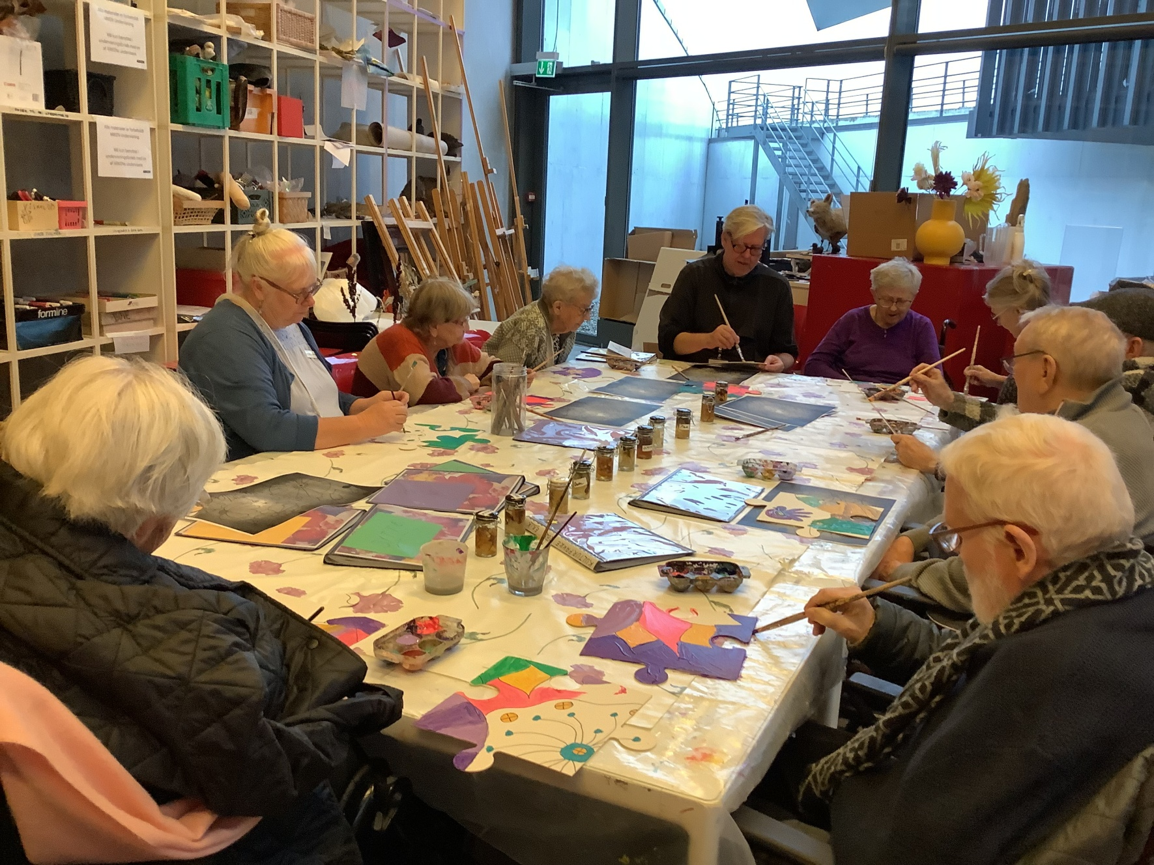

Aktivitets**oversigt uge 1**

|  |  |  |  |  |
| --- | --- | --- | --- | --- |
| DATO OG TID AKTIVITET STED PRIS | | | | |
| Mandag d.3/1  Kl. 13.30-14.45 | | Stolegymnastik - Eva | Aktivitets-centret |  |
| Tirsdag d.4/1  Kl.10.30-11.30  Kl. 13.30-14.45 | | Rollatorbanden går tur  Billedkunst - Helle | Forhallen |  |
| Onsdag d.5/1  Kl. 13.30-14.45 | | Gæt en sang - Susanne | Aktivitets-  centret |  |
| Torsdag d.6/1  Kl. 13.30-14.45 | | Vi spiller yatzy  - Anne Marie | Aktivitets-centret |  |
| Fredag d.7/1  Kl.13.30-15.30 | | Banko - Elisabeth | Aktivitets-  centret | 10-20 kr |

Aktivitets**oversigt uge 2**

|  |  |  |  |  |
| --- | --- | --- | --- | --- |
| DATO OG TID AKTIVITET STED PRIS | | | | |
| Mandag d.10/1  Kl. 13.30-14.45 | | Stole hockey - Eva | Aktivitets-centret |  |
| Tirsdag d.11/1  Kl.10.30-11.30  Kl.10.00-15.00  Kl. 13.30-14.45 | | Rollatorbanden går tur  Jysk tøjsalg  Dansecafe - Lene | Forhallen  Forhallen  Samlings-salen |  |
| Onsdag d.12/1  Kl. 13.30-14.45 | | Gæt en sang | Aktivitets-  centret |  |
| Torsdag d.13/1  Kl. 13.30-15.00 | | Gudstjeneste  - Anne Marie | Samlings-salen |  |
| Fredag d.14/1  Kl.13.30-15.30 | | Banko - Elisabeth | Aktivitets-  centret | 10-20 kr |
| Lørdag d.15/1  Kl. 14.00 | | Kammerkoncert | Samlings-  salen |  |

Aktivitets**oversigt uge 3**

|  |  |  |  |
| --- | --- | --- | --- |
| DATO OG TID AKTIVITET STED PRIS | | | |
| Mandag d.17/1  Kl. 13.30-14.45 | Stolegymnastik - Eva | Aktivitets-centret |  |
| Tirsdag d.18/1  Kl. 10.30-11.30  Kl. 13.30-14.45 | Rollatorbanden går tur  Billedkunst - Helle | Forhallen |  |
| Onsdag d.19/1  Kl.13.30-14.45 | Gæt en sang | Aktivitets-  centret |  |
| Torsdag d.20/1 KL.13.30-14.45 | Vi spiller spil  - Anne Marie | Aktivitets-centret |  |
| Fredag d.21/1  Kl.13.30-15.30 | Banko - Elisabeth | Aktivitets-  centret | 10-20 kr. |

Aktivitets**oversigt uge 4**

|  |  |  |  |  |
| --- | --- | --- | --- | --- |
| DATO OG TID AKTIVITET STED PRIS | | | | |
| Mandag d.24/1  Kl. 13.30-14.45 | | Stolegymnastik - Eva | Aktivitets-centret |  |
| Tirsdag d.25/1  Kl.10.30-11.30  Kl. 13.30-14.45 | | Rollatorbanden går tur  Erindringsspil - Helle | Forhallen |  |
| Onsdag d.26/1  Kl. 13.30-14.45 | | Gæt en sang - Lene | Aktivitets-  centret |  |
| Torsdag d.27/1  Kl. 13.30-14.45 | | Glade toner  (Nicolai spiller)  - Anne Marie | Aktivitets-centret |  |
| Fredag d.28/1  Kl.13.30-15.30 | | Banko - Elisabeth | Aktivitets-  centret | 10-20 kr |



**MENU**

for Kærbos beboere

Menuplan fra 1. - 15. januar

**VELBEKOMME**

|  |  |  |  |
| --- | --- | --- | --- |
|  |  |  |  |
|  |  |  |  |
|  |  |  |  |
|  |  |  |  |
|  |  |  |  |
|  |  |  |  |
|  |  |  |  |
|  |  |  |  |
|  |  |  |  |
|  |  |  |  |
|  |  |  |  |
|  |  |  |  |
|  |  |  |  |
|  |  |  |  |
|  |  |  |  |
|  |  |  |  |



**MENU**

for Kærbos beboere

Menuplan fra 16. - 31. januar

**VELBEKOMME**

|  |  |  |  |
| --- | --- | --- | --- |
|  |  |  |  |
|  |  |  |  |
|  |  |  |  |
|  |  |  |  |
|  |  |  |  |
|  |  |  |  |
|  |  |  |  |
|  |  |  |  |
|  |  |  |  |
|  |  |  |  |
|  |  |  |  |
|  |  |  |  |
|  |  |  |  |
|  |  |  |  |
|  |  |  |  |

Underholdning i fremtiden

Februar

D. /2

Ishøj Kommune har Omsorgscentret Kærbo og Plejecenter Torsbo, der fungerer som to selvstændige huse, med fælles ledelse og struktur.

